CONVIDADO SERVIDOR FEDERAL

1 – REQUERIMENTO
Documento gerado pelo SEI, dirigindo-se à Coordenação do IPPUR. Sugestão de texto:
À Coordenação do IPPUR,
Eu, (nome do proponente), (seu cargo), solicito a compra de passagens e diárias para o(a) convidado(a) (nome do convidado), que participará do Evento (nome do evento) que ocorrerá nos dias (período do evento) no local (local do evento).
Justifica-se a solicitação por se tratar de um importante evento acadêmico na área de Planejamento Urbano e Regional relevante para o desenvolvimento do PPGPUR.
Justifica-se a presença do convidado:
(digite aqui pelo menos 4 linhas que justifique a presença do convidado tendo relevância ao PPGPUR).

Atenciosamente,

2 – CARTA CONVITE
Segue uma imagem de exemplo de uma carta convite enviada a um convidado e que deve ser anexada ao sistema como documento externo no formato PDF.
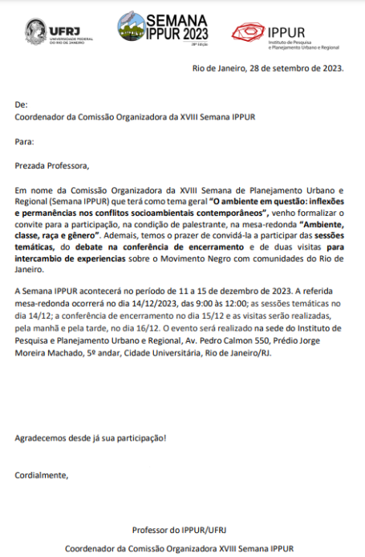

3 – PROGRAMAÇÃO DO EVENTO
Aqui você vai colocar a programação do próprio evento, onde vai constar também a presença do convidado – LEMBRANDO QUE TODOS OS DIAS DE PERMANÊNCIA DO CONVIDADO DEVEM ESTAR PREENCHIDOS COM ATIVIDADES DO EVENTO – exceto o trânsito.
Portanto, a sugestão é que utilize uma lista:

Usando uma folha com o timbre do evento ou do IPPUR, pode-se utilizar o tema:
CRONOGRAMA
Dia xx/xx – o convidado realizará palestra tal
Dia xx/xx – o convidado participará de uma mesa redonda de xxx
Dia xx/xx – o convidado fará uma visita intercâmbio de experiências
O proponente deve assinar o documento
TODOS OS DIAS DE PERMANÊNCIA DO CONVIDADO DEVEM TER ATIVIDADES
ESTA MESMA LISTA PODE SER APROVEITADA NO CERTIFICADO PARA PRESTAÇÃO DE CONTAS.

4 – RDP – REQUISIÇÃO DE PASSAGENS E DIÁRIAS
É um documento gerado pelo SEI. Segue abaixo o modelo do documento:
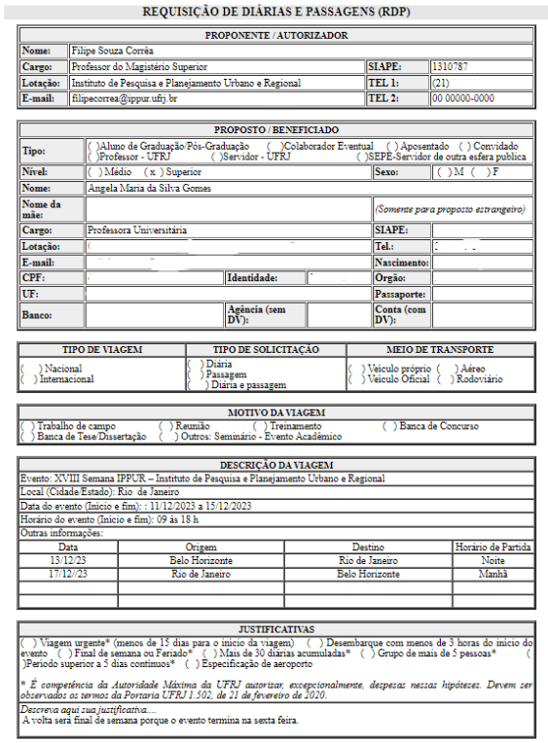
TIPO: Convidado
Lista dos Dados a Solicitar ao convidado para preenchimento da RDP (no final deixo uma sugestão de e-mail a ser encaminhado ao convidado)
Nome:
Nome da mãe:
Sexo:
Cargo:
Nível:
SIAPE:
Lotação:
Telefone:
E-mail:
Nascimento:
CPF:
Identidade:
Órgão Emissor:
UF:
Passaporte:
Banco / Agência (sem DV) / Conta (com DV)
MODO DE PREENCHIMENTO DA DESCRIÇÃO DA VIAGEM: (no final deixo uma sugestão de e-mail a ser encaminhado ao convidado)
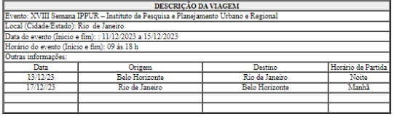
NO CAMPO JUSTIFICATIVAS> é preciso marcar se o convidado se enquadra em alguns destes casos para que seja solicitada Autorização Especial do Reitor. Não esquecendo de escrever a justificativa que motiva esta especificação para que possa ser inclusa no texto da Autorização Especial.
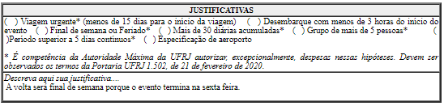

5 – PORTARIA DE AFASTAMENTO DO ÓRGÃO DO SERVIDOR
Sendo o convidado de um órgão federal, no convite, o proponente já solicita ao convidado a publicação da portaria de seu afastamento de seu órgão de origem. O documento deve ser anexado como Documento Externo no SEI em formato PDF.
Exemplo do documento:
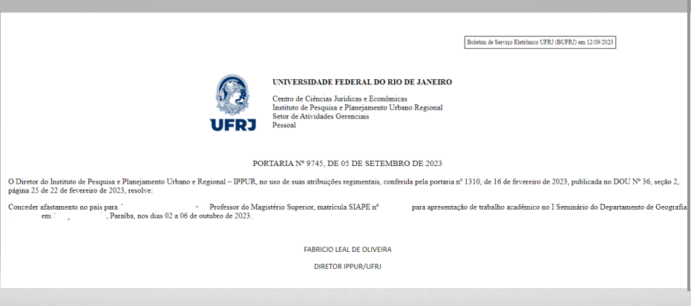

6 – TABELA ORÇAMENTÁRIA ATUALIZADA
No link abaixo se encontra disponível a tabela que deve estar assinada pelo Coordenador do Programa. Ela deve ser anexada como DOCUMENTO EXTERNO em formato PDF
No Campo UNIDADE: preencher IPPUR
No Campo Classificação Orçamentária: preencher PROAP
A TABELA DEVE SER ASSINADA PELO COORDENADOR
https://app.powerbi.com/view?r=eyJrIjoiODUyMTE2OWYtOTc0ZS00NmNlLTk0ZGEtM2JhNzBlZjBmODI0IiwidCI6IjAzMmNmZjI2LWJiY2YtNGFhYy1hYjk4LTA4Zjc3MjNiMzFlYSJ9
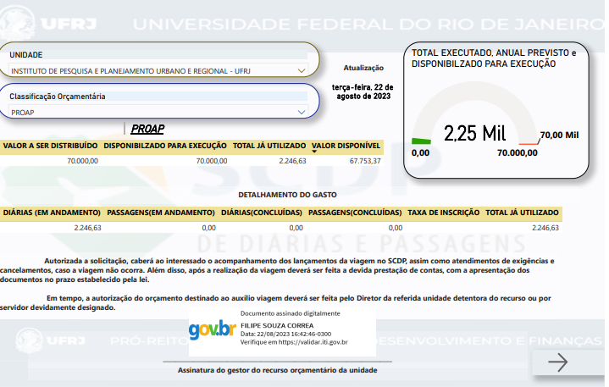

7 – ENCAMINHAR O PROCESSO À COORDENAÇÃO DO PPGPUR
O coordenador do PPGPUR anexará uma folha de autorização desta despesa pelo PROAP

Sugestão de e-mail para os convidados SERVIDOR FEDERAL:
Prezado Convidado,
Para aquisição de sua passagem e/ou diária solicito, por gentileza, que encaminhe os dados abaixo e a PUBLICAÇÃO DA PORTARIA DO AFASTAMENTO DE SEU ÓRGÃO DE ORIGEM.

Nome:
Nome da mãe:
Sexo:
Cargo:
Nível:
SIAPE:
Lotação:
Telefone:
E-mail:
Nascimento:
CPF:
Identidade:
Órgão Emissor:
UF:
Passaporte:
Banco / Agência (sem DV) / Conta (com DV)

Para o preenchimento de sua viagem, por regulamento da UFRJ, o período de permanência na cidade deve estar restrito ao cronograma do evento.
DATA | ORIGEM | DESTINO | Horário
(data ida) | (sua cidade de partida) | Rio de Janeiro | Entre 07hs e 21hs
(data volta) | Rio de Janeiro | (sua cidade de retorno) | Entre 07hs e 21hs

Caso o seu horário não possa ser entre 07hs e 21hs, peço que justifique detalhadamente para que o motivo possa compor o processo de solicitação de sua passagem.

